Министерство образования Республики Беларусь
Учреждение образования
«Белорусский государственный университет
информатики и радиоэлектроники»
Учебная дисциплина «Современные технологии серверной разработки»
Отчёт
по лабораторной работе №2
«JDBC»
Выполнил студент группы 410101
Сакун Е.А.
Проверил:
Мацоркин Н.П.
г. Минск 2026

Цель работы:
Освоить выполнение SQL-запросов из Java с использованием JDBC, Statement, PreparedStatement и транзакций.
Задание:
Сделать выборки по таблицам, сортировки и обновления для авторов, книг и магазинов. Использовать подзапрос для изменения авторов и подсчёта книг. Добавить одну-две сущности с четырьмя полями и выполнить над ними несколько операций с PreparedStatement.
Описание разработанного приложения:
Консольное приложение работает на Java 21 с базой H2 через JDBC. Методичка разрешает использовать другую СУБД вместо PostgreSQL. При запуске создаются таблицы authors, books, shops, shops_books, students и тестовые записи. На рисунке 1 приведён вывод исходных таблиц.
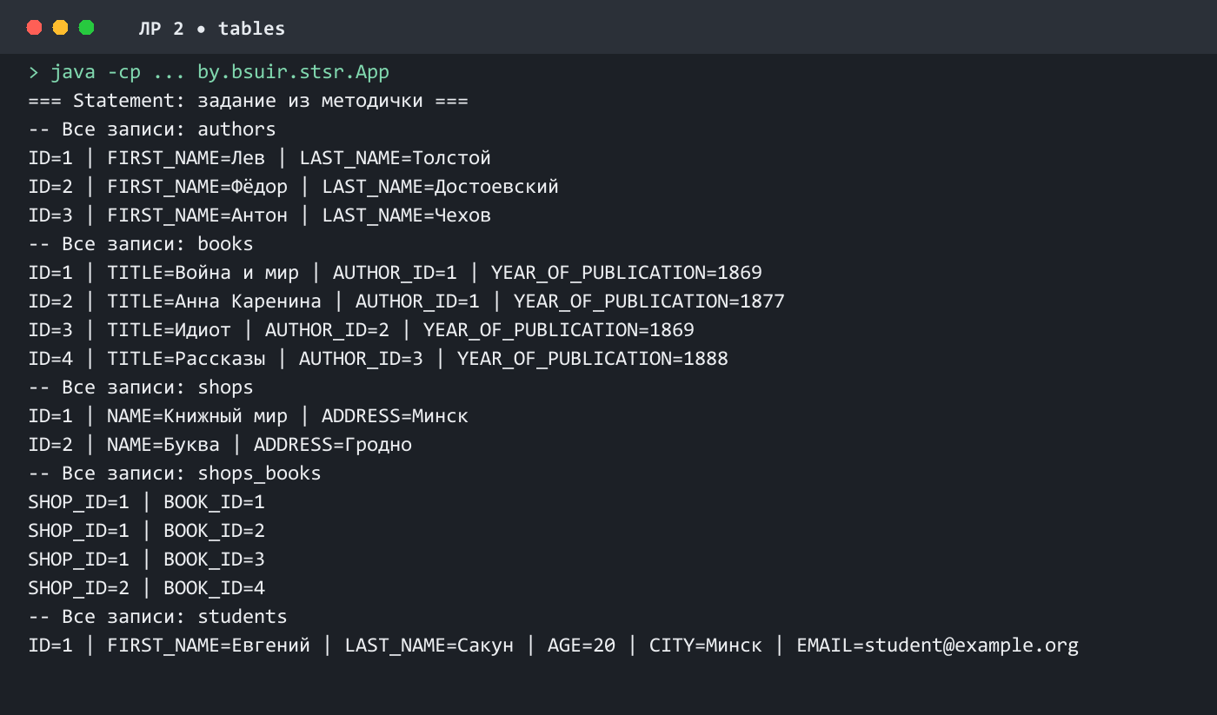
Рисунок 1 – Выборка данных из исходных таблиц через Statement
Для авторов выполнены сортировки по имени и фамилии. Книги после 1870 года отсортированы по году издания. Программа меняет название одной книги магазина №1, выбирает книги авторов с фамилией на «Т», обновляет имя автора через подзапрос и подсчитывает книги по каждому автору. Результаты приведены на рисунке 2.
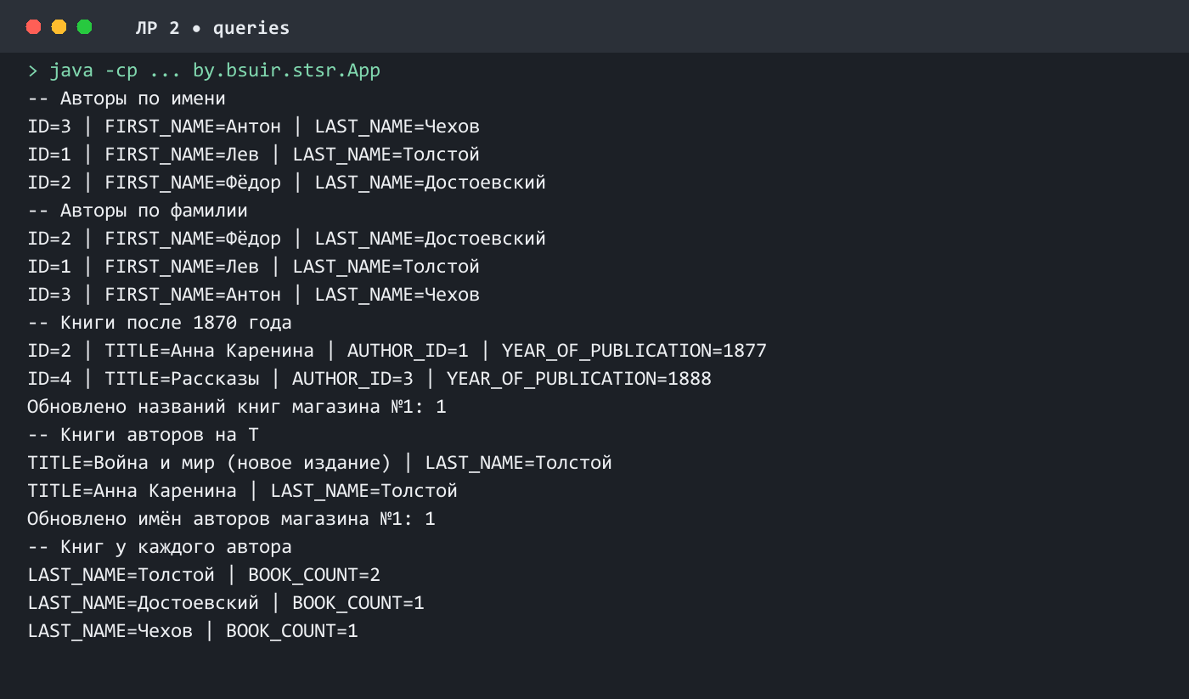
Рисунок 2 – Результаты сортировок, выборок, обновлений и подзапроса
Дополнительно созданы сущности courses и suppliers, каждая из четырёх полей. Параметризованными запросами выполнены вставка, обновление и выборка по id. Операции объединены транзакцией: при успехе вызывается commit, а при SQLException — rollback. На рисунке 3 показан результат.
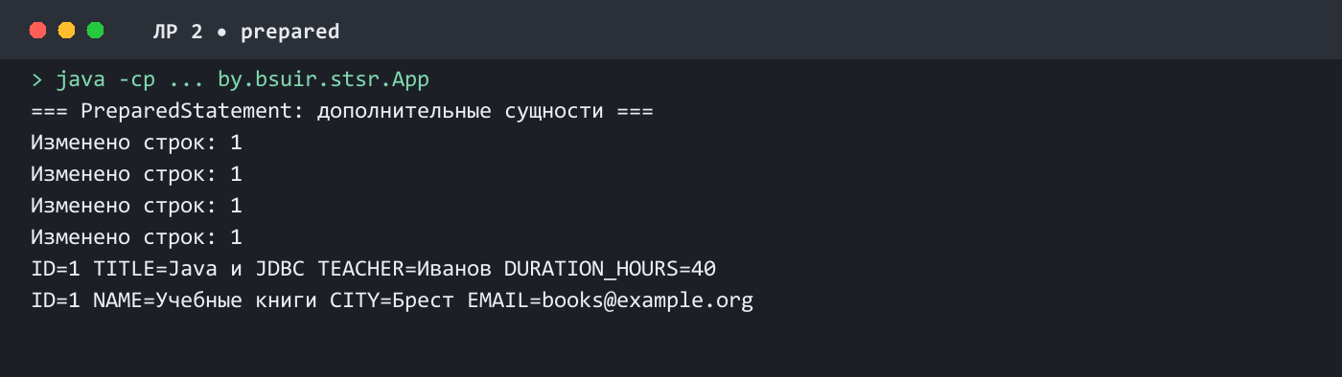
Рисунок 3 – Операции с дополнительными сущностями через PreparedStatement
Фрагмент программного кода:
try (PreparedStatement ps = db.prepareStatement(sql)) { bind(ps, values); ps.executeUpdate(); }
Вывод:
Все запросы задания реализованы через JDBC; использование PreparedStatement отделяет значения параметров от текста SQL, а транзакция обеспечивает согласованное изменение данных.

